00447《高级财务会计》导学方案
各位同学大家好，欢迎大家选修00447《高级财务会计》这门课程，我是这门课程的导学老师，课程的导学方案如下，请同学们认真完成四门形考作业。
导学方案分为五个步骤，请大家按照步骤完成四次形考任务。
第一步：登陆国开学生平台。
国开学生登录网址：http://student.ouchn.cn/
在这里输入自己的用户名密码。
第二步：登录以后找到00447《高级财务会计》这门课程
第三步：打开这门课程进行学习。完成所有栏目的点击和课程100%。
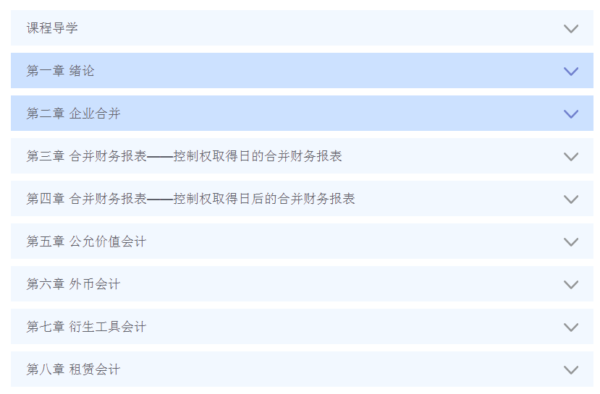
第四步：
请同学们完成四次形考。形考答案老师也整理好了，请在榆林市电大导学助学栏目下载解答。
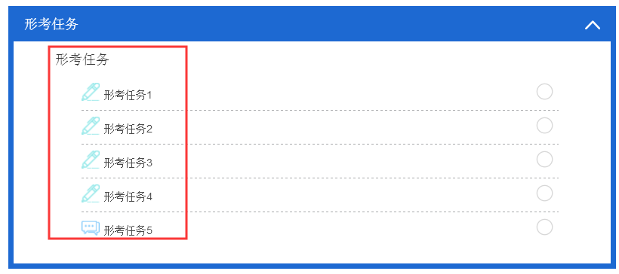
第五步：请大家发帖提问。

